**Desarrollo de una Máquina de Niebla Salina con Raspberry PI como núcleo de cómputo**

**Correspondencia:** Se puede enviar un correo formal a la dirección [ing.felipenarvaez017@gmail.com](mailto:ing.felipenarvaez017@gmail.com) o [luis.narvaez@usantoto.edu.co](mailto:luis.narvaez@usantoto.edu.co)

**Repositorio:** GitHub "RuisoArt/Project_MaterialOxidationMachine".

**Autores:**

Luis Felipe Narváez Gómez.

Filiación Institucional: Ingeniero Electrónico de la Facultad de Ingeniería Electrónica de la Universidad Santo Tomas Seccional Tunja. Ingeniero de Sistemas de la Facultad de Ingeniería de Sistemas de la Universidad Santo Tomas Seccional Tunja.

Correo electrónico: [luis.narvaez@usantoto.edu.co](mailto:luis.narvaez@usantoto.edu.co)

ORCID: <https://orcid.org/0009-0006-5392-3142>

Sebastián Ibagué Martin.

Filiación Institucional: Ingeniero Electrónico de la Facultad de Ingeniería Electrónica de la Universidad Santo Tomas Seccional Tunja. Ingeniero Mecánico de la Facultad de Ingeniería de Mecánica de la Universidad Santo Tomas Seccional Tunja.

Correo electrónico: [sebastian.ibague@usantoto.edu.co](mailto:sebastian.ibague@usantoto.edu.co)

ORCID: https://orcid.org/0000-0001-8762-928X

Juan Francisco Mendoza Moreno.

Filiación Institucional: Docente de la Facultad de Ingeniería de Sistemas.

Correo electrónico: juan.mendoza@usantoto.edu.co

ORCID: <https://orcid.org/0000-0003-1480-0845>

Nelson Ivan Villamizar Cruz.

Filiación Institucional: Docente de la Facultad de Ingeniería Mecánica.

Correo electrónico: [nelson.villamizar@usantoto.edu.co](mailto:nelson.villamizar@usantoto.edu.co)

ORCID: <https://orcid.org/0000-0002-0742-9876>

Juan Rodrigo Salamanca Sarmiento.

Filiación Institucional: Docente de la Facultad de Ingeniería Mecánica.

Correo electrónico: [juan.salamanca@usantoto.edu.co](mailto:juan.salamanca@usantoto.edu.co)

ORCID: <https://orcid.org/0000-0001-9001-9079>

**Abstract o Resumen:** Este paper presenta el diseño, desarrollo y aplicación de una Máquina de Niebla Salina, una herramienta de laboratorio que facilita la generación controlada de atmósferas corrosivas para estudios de degradación y corrosión en los materiales. Se describe el diseño y fabricación del prototipo, comenzando con la elaboración de PCB, seguido por la implementación de la red eléctrica y electrónica, la implementación de actuadores electromecánicos, y culminando con el desarrollo del software de control y monitoreo. Esta será utilizada en un enfoque de experimentación en semilleros de investigación universitaria. Este dispositivo se basa en el "Raspberry PI 400" como módulo tecnológico principal para los sistemas que lo conforman. Este trabajo contribuye al avance en la comprensión y evaluación de la resistencia de materiales frente a ambientes corrosivos, contribuyendo así al avance del conocimiento en campos como la metalurgia y la ciencia de los materiales, con implicaciones, tanto en el ámbito académico como en aplicaciones industriales.

**Sobre este Artículo:**

El presente artículo introduce la Máquina de Niebla Salina desarrollada en el Laboratorio de Materiales de la Universidad Santo Tomás, Seccional Tunja. La construcción de este prototipo se divide en las siguientes fases: elaboración de planos estructurales, la implementación de la red eléctrica y electrónica, la instrumentación de sensores e incorporación de actuadores electromecánicos, diseño de piezas en 3D, creación de PCB electrónicas y el desarrollo del software, haciendo uso de la Raspberry PI 400 como plataforma central de monitoreo y control.

**Keywords:** Máquina de Niebla Salina, Placa de Circuito Impreso PCB, Microcontrolador MCU, Microprocesador MPU, Raspberry PI.

**Introducción:** La Máquina de Niebla Salina, también conocida como Cámara de Niebla Salina o Cámara de Niebla Ácida en ciertos ámbitos de la industria y estudio de materiales, representa una herramienta esencial para la evaluación del comportamiento de diversos materiales, recubrimientos y superficies ante la corrosión en entornos específicos. Este dispositivo opera mediante la generación controlada de una atmósfera corrosiva, simulando las condiciones ambientales a las que se expondrán los materiales en su uso final. La técnica implica la introducción de los elementos a estudiar en un compartimento sellado, seguido de la aplicación de una niebla salina que contiene agentes químicos corrosivos, comúnmente cloruro de sodio o cloruro de cobre.

En este paper se expone el proceso de diseño estructural, la implementación de la infraestructura eléctrica y electrónica, así como la instrumentación de sensores y la configuración del sistema informático, destacando el uso de la Raspberry PI 400 como plataforma central en la que se diseñó el sistema de monitoreo y control. Este dispositivo se ha concebido para facilitar estudios de corrosión y envejecimiento acelerado de materiales, especialmente metales, para la investigación de recubrimientos y superficies metálicas utilizados comúnmente en la industria. Además, se plantea su utilidad como herramienta didáctica en el ámbito educativo, ofreciendo a los estudiantes de las carreras de ingenierías y afines, la posibilidad de realizar prácticas de laboratorio o investigaciones en semilleros.

La construcción de esta Máquina de Niebla Salina se ha llevado a cabo siguiendo un proceso sistemático, que abarca desde la fase inicial de diseño estructural hasta la implementación y desarrollo del software de operación.

**Materiales y Métodos:**

Para el desarrollo del Máquina de Niebla Salina se siguió un método general de desarrollo de las diferentes actividades que componen la construcción, diseño y elaboración de este proyecto. El propósito general del proyecto fue “construir el prototipo en Hardware y Software de una Máquina de Niebla Salina para la generación de ambientes ácidos que permita el deterioro controlado de superficies y recubrimientos de objetos”, para cumplir con él se planteó los siguientes objetivos específicos:

1. Diseñar los componentes de hardware necesarios para la comunicación entre Raspberry PI y la línea de actuadores y sensores, permitiendo la gestión y control de la Máquina de Niebla Salina.
2. Implementar actuadores eléctricos, mecánicos, electrónicos, de diseño propio y demás componentes de Hardware utilizados para la construcción y puesta en funcionamiento de la Máquina de Niebla Salina.
3. Desarrollar Software que permita el Control y Monitoreo de los actuadores y sensores implementados en la Máquina de Niebla Salina, permitiendo el registro, visualización y funcionamiento guiado por parte de un operario.

**Metodología General de Desarrollo.**

La metodología adoptada para el desarrollo de la Máquina de Niebla Salina se fundamenta en el enfoque del Work Breakdown Structure (WBS), que permite desglosar el proyecto en tareas y actividades con entregables específicos al final de cada fase. Se ha optado por un sistema mixto de trabajo basado en WBS, combinando la orientación hacia entregables con una estructura de fases. En primer lugar, se determina la línea general de evolución del proyecto, identificando luego las fases de desarrollo pertinentes. Cada fase se descompone en actividades jerárquicas que conducen al logro de los objetivos establecidos.

Con este tipo de metodología general se garantiza la entrega de un resultado concreto al finalizar cada actividad, contribuyendo así al cumplimiento total de la fase. Este proceso se lleva a cabo de manera ordenada y secuencial, inspirado en los principios de las líneas de producción industriales, con un enfoque en la evolución progresiva del trabajo. La implementación del WBS facilita la comprensión de las tareas esenciales, la estimación de costos parciales y totales, la asignación de roles y responsabilidades, la identificación de riesgos, y proporciona una guía clara para el seguimiento del proceso. Se reconoce la necesidad de adaptabilidad ante cambios tecnológicos o ajustes en el proceso de desarrollo, lo que se refleja en la flexibilidad de la estructura de actividades del WBS. Esta metodología se adapta al rigor científico, asegurando un enfoque sistemático y organizado para la construcción de la Máquina de Niebla Salina. Las fases de desarrollo del prototipo son las siguientes:

1. Diseño de Planos Estructurales del chasis de la Cámara de Niebla Salina.
2. Implementaciones Estructurales, Mecánicas e hidráulicas de la Máquina de Niebla Salina.
3. Implementación de los componentes físicos, y diseño de los sistemas necesarios para la integración con el chasis de la Máquina de Niebla Salina.
4. Desarrollo de software básico que permita la interacción con los componentes antes mencionados, permitiendo el testeo y operatividad básica del prototipo desde un despliegue dado en la terminal de línea de comandos CLI.
5. Llevar un Registro de operaciones y condiciones ambientales de funcionamiento de la Máquina de Niebla Salina.
6. Diseño de software de mayor robustez con despliegue en interfaz gráfica de usuario GUI (puede ser una o varias), que permitan el control y monitoreo de la Máquina de Niebla Salina.
7. Diseño de Planos Eléctricos, Electrónicos y de cómputo de la Cámara de Niebla Salina.
8. Diseño de Diagramas Lógicos y de Software de la Cámara de Niebla Salina.
9. Desarrollo de documentación pertinente al desarrollo de la Máquina de Niebla Salina, tales como papers, libro de grado, repositorios de versiona miento del proyecto, monografías, planos, etc.

Cada una de las anteriores fases pueden a su vez simplificarse según el sector a implementar dentro del desarrollo del prototipo de la Máquina de Niebla Salina, en donde agrupamos:

1. Desarrollo de Chasis e implementación de componentes electromecánicos.
2. Desarrollo de sistema eléctrico, electrónico y de cómputo.
3. Desarrollo de Software.

**Método de Elaboración de los Planos Estructurales.**

En el desarrollo de la Máquina de Niebla Salina cada etapa corresponde así a una línea de producción que emplea métodos específicos para su construcción. Estas fases comprenden la implementación de tecnologías variadas y procesos adaptados para asegurar la funcionalidad y eficiencia del dispositivo en su conjunto.

Generalmente el método común de diseño de los planos de estructurales de una Máquina Eléctrica involucra una serie de pasos fundamentales, estos son:

1. Análisis de requisitos y especificaciones: En donde se realiza una evaluación exhaustiva de los requerimientos de rendimiento y las especificaciones técnicas del equipo eléctrico o máquina que se va a diseñar.
2. Selección de materiales: donde se eligen los materiales apropiados basados en sus propiedades físicas y eléctricas, como resistencia mecánica, conductividad eléctrica y resistencia a la corrosión, entre otras características relevantes para funcionar adecuadamente en la construcción de la máquina.
3. Modelado y simulación: En donde se utiliza software especializado para modelar la estructura de la máquina eléctrica y simular su comportamiento bajo diversas cargas y condiciones operativas. Esto permite optimizar el diseño y prever posibles problemas antes de la fabricación.
4. Elaboración de planos detallados: aquí se desarrollan planos técnicos detallados que incluyen dimensiones exactas, configuración de conexiones eléctricas, disposición de componentes y detalles de montaje. Estos planos son fundamentales para la fabricación precisa y el ensamblaje adecuado de la máquina eléctrica.
5. Verificación y validación: Aquí se realiza una revisión exhaustiva de los planos para asegurar que cumplan con todos los requisitos funcionales y normativos establecidos. Esto garantiza la integridad estructural y la correcta operación del equipo eléctrico diseñado.

Este enfoque sistemático asegura que el proceso de diseño de los planos estructurales de máquinas eléctricas sea por mucho más eficiente, preciso y cumpla con los estándares de calidad necesarios para su fabricación y uso final, esto sin contar que en cada sección se deben revisar la normatividad necesaria en caso de necesitarse.

Para el proyecto de la Máquina de Niebla Salina algunos de los anteriores puntos que normalmente se utilizarían en el diseño de los planos y la construcción de la estructura, esto ya que se comenzó directamente con la entrega del chasis ya construido y ensamblado, es por esto que los numerales 1 y 2 se vieron reemplazados por un trabajo de medición directa del chasis de la Máquina en donde se utilizo principalmente un metro extensible para extrapolar sus dimensiones y un pie de rey o calibre vernier para determinar el grosor del material del que está hecho las láminas del proyecto. El tercer numeral se baso en las mediciones directas antes realizadas y se enfocó en la implementación de los diferentes componentes y sistemas que componen la máquina.

**Método de Diseño de Plano Eléctrico y Electrónico.**

El diseño de planos eléctricos y electrónicos sigue un método estructurado general con el que pretende garantizar precisión y funcionalidad dentro del proyecto que se esté elaborando. Este método sigue los siguientes puntos:

1. Recolección de requisitos: Se recopilan y analizan los requisitos funcionales y técnicos del sistema eléctrico/electrónico que se va a diseñar. Esto incluye especificaciones de voltaje, corriente, tipos de señales, normativas aplicables, entre otros. Para este diseño se tuvo en especial consideración el RETIE, normativa colombiana de sistemas eléctricos y electrónicos, así como un análisis matemático de la red eléctrica utilizada y los esfuerzos eléctricos de los componentes que la van a constituir.
2. Creación del esquemático: Aquí se desarrolla un esquemático detallado que representa la interconexión y funcionalidad de todos los componentes eléctricos y electrónicos.
3. Selección de componentes: Se eligen los componentes adecuados basados en las especificaciones del esquemático, considerando factores como características eléctricas, tolerancias, tamaño y disponibilidad comercial. Sin embargo, en este proyecto fue el esquemático el que se adaptó en primera mano a los componentes utilizados.
4. Diseño del layout de PCB: Si el diseño incluye una PCB, se procede al layout o diseño físico de la placa de circuito impreso. Esto implica la disposición espacial de los componentes y el enrutamiento de pistas para asegurar la integridad de señales, minimizar interferencias y cumplir con requisitos de manufactura. Aquí También se sitúa a conexión de los módulos especiales de computo como la Raspberry PI y microcontrolador Auxiliar Arduino Nano, los cuales hacen parte en la integración de señales eléctricas y electrónicas en este sistema.
5. Consideraciones de seguridad y normativas: Se incorporan medidas de seguridad eléctrica y se verifica el cumplimiento de normativas relevantes, como regulaciones de EMC (Compatibilidad Electromagnética), RETIE (Reglamento Técnico de Instalaciones Eléctricas – Reglamento Colombiano) y seguridad eléctrica, para garantizar la seguridad del diseño final.
6. Simulación y análisis: Se realizan simulaciones eléctricas y análisis de rendimiento para evaluar el comportamiento del sistema bajo diferentes condiciones de carga y estrés electrico. Esto ayuda a optimizar el diseño y prever posibles problemas antes de la fabricación.
7. Documentación técnica: Se genera la documentación técnica completa que incluye planos eléctricos, diagramas de conexión, lista de materiales (BOM), especificaciones de componentes y cualquier otra información relevante para la fabricación, instalación y mantenimiento del sistema.
8. Pruebas y validación: Se realizan pruebas de funcionamiento y validación para asegurar que el diseño cumple con todos los requisitos especificados. Esto puede incluir pruebas de continuidad, verificación de funcionamiento de componentes, pruebas de resistencia eléctrica, entre otras. En especial se hace pruebas de carga de uso continuo en simulaciones de ciclos de degradación de la Máquina de Niebla Salina.

**Método de Diseño y Fabricación de “Printed Circuit Board” o PCB.**

La Máquina e Niebla Salina hace uso de diferentes tarjetas de circuito impreso en la que destacan tanto placas de conmutación digital y de potencia como lo son actuadores eléctricos. El diseño de PCB (Printed Circuit Board) electrónicas implica una serie de pasos generales como método a seguir que aseguran su funcionalidad y fiabilidad estos son:

1. Esquemático y captura de diseño: En donde se comienza con la creación de un esquemático detallado que representa la interconexión de componentes electrónicos. Se utiliza software especializado para capturar y verificar el diseño del circuito, asegurando que cumpla con las especificaciones requeridas de funcionamiento, para este caso se utiliza primero esquemas elaborados en papel que seguidamente son traspasadas a el Software de “Proteus PCB Desing and Circuit Simulator Software” el cual es un programa que permite el diseño y simulación de circuitos eléctricos, electrónicos y sus PCB, en concreto en este numeral se usa la plantilla ISIS de enrutamiento básico de componentes.
2. Enrutamiento de PCB: Una vez completado el esquemático, se procede al enrutamiento de las pistas en la PCB, en este caso utilizamos la plantilla de ARES del software “Proteus PCB Desing and Circuit Simulator Software”. Este proceso implica la colocación física de los componentes en el layout de la placa y la conexión de los puntos necesarios mediante pistas conductoras. Se emplean técnicas como enrutamiento automático y manual para optimizar la disposición de las pistas y minimizar interferencias electromagnéticas. Aquí mismo se aplican normativas de diseño dependiendo de la construcción y área de trabajo de la PCB, por ejemplo, la protección contra EMI o Interferencias Electromagnéticas, recordando que el área de funcionamiento de la Máquina tendrá una seria exposición a ruido eléctrico y electromagnético producido por máquinas industriales y motores. Otra consideración que se da por ejemplo es el grosor de los caminos de cobre, dependiendo del nivel de voltaje y amperaje que se prevén pasara en estos circuitos dependiendo de su funcionamiento y conexiones con otros componentes. Por último, también se estima un tamaño de PCB con el que se plantea trabajar y en donde todo los componente electrónicos y sus caminos de conexión deben situarse.
3. Gestión térmica y de señales: Durante el diseño, se considera la gestión térmica adecuada para evitar sobrecalentamientos que puedan afectar el rendimiento de los componentes. Además, se optimizan las rutas de señales para mantener integridad de la señal y reducir interferencias. Para ello se analiza un comportamiento de la PCB con los elementos conectados a estos, su funcionamiento en el tiempo, grosor de caminos de cobre dependiendo su capacidad eléctrica y área circundante de funcionamiento.
4. Diseño de capas y stack-up: Se define el número de capas y el stack-up de la PCB, determinando la disposición de las capas de señal, tierra y alimentación. Esto se realiza teniendo en cuenta aspectos como la impedancia controlada y la reducción de ruidos posibles en su funcionamiento normal dentro de la Máquina.
5. Pruebas y verificación: Una vez finalizado el diseño, se realizan pruebas de verificación para asegurar la conectividad eléctrica y funcionalidad del circuito. Esto puede incluir simulaciones eléctricas y análisis de interferencias para validar el diseño realizado.
6. Documentación y fabricación: Se genera la documentación técnica completa que incluye el layout de la PCB, lista de materiales (BOM) y archivos gerber necesarios para la fabricación. Estos documentos son críticos para la producción y ensamblaje de las PCB electrónicas.

El uso efectivo de estos métodos garantiza que el diseño de la PCB sea robusto, eficiente y cumpla con los estándares de calidad necesarios para su aplicación específica en dispositivos electrónicos.

**Método de desarrollo de Software:**

Existen diferentes metodologías populares para el desarrollo de software como lo son las Agiles en las que podemos destacar SCRUM, KABAN, Waterfall, Lean y DevOps, cada una con enfoques diferentes y principios específicos para gestionar el proceso de elaboración del software de forma efectiva y eficiente. Sin embargo, en el momento de congeniar una con el desarrollo global de la Máquina de Niebla Salina, se determino un enfoque abierto visto a partir del ciclo de vida del software, que permitiese una integración flexible entre el módulo de software y el sistema general del proyecto.

Es así que se toma como metodologia en el desarrollo de software la base fundamental de todo método de diseño, utilizándose como enfoque sistemático y estructurado el mismo ciclo de vida del software comprendido entre la planificación, diseño, implementación, pruebas y mantenimiento del mismo software. Esta se puede explicar a continuación:

1. Recolección de requisitos: En este paso se identifican y documentan las necesidades y expectativas del cliente o usuario final respecto al software. Esto incluye definir funcionalidades, características y restricciones del sistema. En el se sustentan charlas y tomas escritas de las diferentes funcionalidades que deben tener el software para su funcionamiento, estas integradas en el mismo sistema genera de la Máquina de Niebla Salina para una mejor integración.
2. Análisis: En este punto se realiza un análisis detallado de los requisitos recopilados para comprender completamente el problema a resolver. Se definen casos de uso, se identifican posibles riesgos y se establecen criterios de éxito para el proyecto, los cuales pueden ser las mismas limitaciones computacionales con las que se pretenden trabajar, tecnologías a utilizar y forma con la que el operador interactuara con la Máquina y el software, como la forma en que e software interactuara de forma efectiva con el hardware implementado.
3. Diseño: Se crea el diseño arquitectónico y técnico del software, especificando la estructura del sistema, sus componentes, interfaces y relaciones. Esto incluye decisiones sobre tecnologías a utilizar, patrones de diseño y consideraciones de rendimiento y seguridad.
4. Implementación: Se lleva a cabo la codificación del software de acuerdo con el diseño establecido. Se siguen buenas prácticas de programación y se documenta el código para facilitar mantenimiento y futuras actualizaciones. Cabe destacar que tanto el software como el desarrollo general del Sistema de la Máquina de Niebla Salina poseen su propio repositorio de Github y su consecuente línea de versionamiento.
5. Pruebas: Se realizan pruebas unitarias para verificar el funcionamiento de cada componente individualmente, pruebas de integración para asegurar que los módulos funcionen correctamente juntos, y pruebas de sistema para validar que el software cumple con los requisitos del usuario. Añadido a esto se realizan pruebas de integración con el hardware, forma en que se traducen las diferentes tecnologías utilizadas con las señales eléctricas utilizadas con el hardware, etc.
6. Despliegue: Se instala y configura el software en el entorno de producción o en el sistema del cliente, en este caso el módulo de cómputo central basado en Raspberry PI para el software principal con el que interactúa el operador y con el que funciona la Máquina; así como software secundario del microcontrolador auxiliar. Se realizan pruebas finales y se gestionan los datos y la infraestructura necesaria para el funcionamiento del software.
7. Mantenimiento: Se realiza el mantenimiento del software para corregir errores (bugs), mejorar el rendimiento y añadir nuevas funcionalidades según sea necesario. Esto incluye la gestión de actualizaciones y parches de seguridad.
8. Iteración y mejora continua: A lo largo de todo el proceso, se fomenta la retroalimentación del cliente y se realizan evaluaciones periódicas para identificar áreas de mejora. Se aplican lecciones aprendidas para optimizar futuros desarrollos de software.

**Resultados:**

Este proyecto se originó en la necesidad de contar con una Máquina de Niebla Salina accesible y funcional en contextos de investigación universitaria. Los altos costos asociados a la adquisición y mantenimiento de máquinas comerciales de tamaño medio representan una limitación para su uso en prácticas estudiantiles, investigaciones y otros fines académicos.

Para abordar esta problemática, se propone el desarrollo de un prototipo que sea económico, fácil de mantener y que pueda ser actualizado con nuevas tecnologías. El proyecto se divide en dos fases principales: La primera fase se centra en la implementación del prototipo y la segunda fase el desarrollo del software para el control y monitoreo de la máquina.

La Máquina de Niebla Salina ofrece la oportunidad de investigar la resistencia de materiales utilizados en la construcción de piezas para diferentes fines, desde componentes industriales hasta estructuras civiles. Esto incluye la evaluación de recubrimientos protectores y la búsqueda de materiales con una mayor tolerancia a la corrosión y el envejecimiento, lo cual es crucial para garantizar la durabilidad y seguridad de los productos y sistemas en funcionamiento.

El desarrollo de este prototipo implica un proceso de optimización y adaptación de tecnologías existentes, con el objetivo de ofrecer una solución de bajo costo y fácil mantenimiento que no esté limitada por patentes comerciales. Al igual que lo fue el paradigma de las impresoras 3D, ahora de código abierto, la Máquina de Niebla Salina busca democratizar el acceso a esta tecnología, fomentando la colaboración y el intercambio de conocimientos en la comunidad científica y académica.

**Funcionamiento General del Sistema de la Máquina de Niebla Salina.**

La Máquina de Niebla Salina puede ser conceptualizada como una secuencia de bloques interconectados de los componentes que la constituyen, entre los que encontramos los actuadores electromecánicos, red eléctrica de alimentación de alta potencia, red eléctrica de baja potencia, red de sensores, sensores, sistema de cómputo y sistema de gases; los cuales cooperan en la generación y dispersión controlada de partículas en suspensión o niebla acida, tal y como se observa en la siguiente figura.

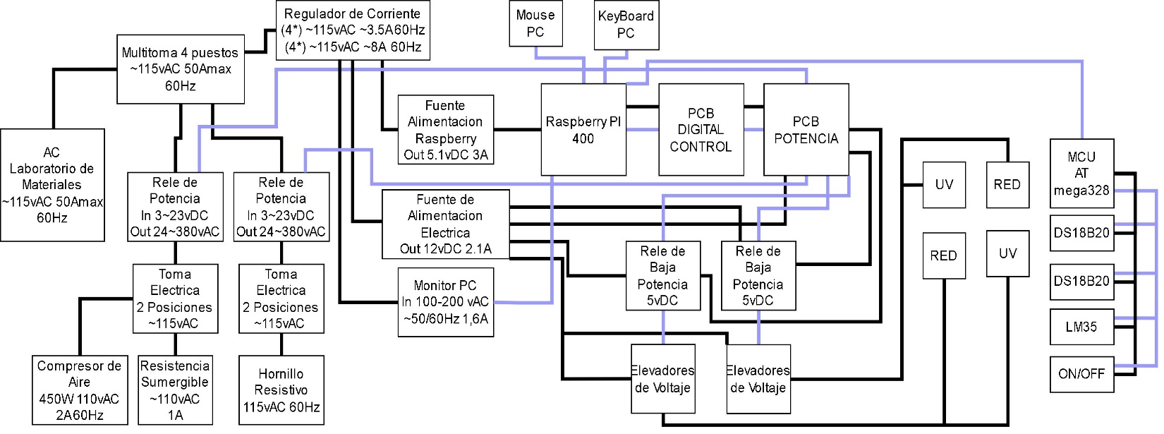

Cada bloque desempeña un papel específico en el proceso global, desde la generación de la solución salina hasta la formación y dispersión de la niebla resultante. En base al anterior diagrama, podemos describir la línea de funcionamiento del prototipo de la siguiente manera:

1. La Máquina de Niebla Salina es alimentada por una red monofásica de ~115vAC limitada por protección termomagnética a 50A con una frecuencia de ~60Hz.
2. La línea de alimentación eléctrica sirve para alimentar una Multitoma de cuatro puestos, donde se energizan las dos primeras líneas de conmutadores y un Regulador de corriente.
3. El Regulador de Corriente es de 8 puestos, los 4 primeros puestos comprenden una alimentación de ~115vAC con 3.5A, mientras que los otros cuatro son de ~115vAC con 8A. A este regulador de corriente se conecta la Fuente AC/DC que alimenta la Raspberry PI 400 con una salida de 5.1vDC a 3A. También alimenta una Fuente AC/DC para la segunda y tercera línea de actuadores eléctricos, luminarias Infrarrojas y Ultravioletas, dando 4 salidas de alimentación de 12vDC a 2.1A. Por último, también energiza el Monitor de PC para la Raspberry PI, esta funciona de 100-200vAC ~50/60Hz con 1,6A.
4. Una vez la Raspberry esta encendida, el operario de la Máquina puede ingresar al software de funcionamiento. Una vez lanzado el programa, este iniciara un registro continuo de las magnitudes físicas recolectadas por los sensores distribuidos en el prototipo. Los sensores implementados son 2 de Temperatura con encapsulado sumergible DS18B20, un LM35 adaptado y un sensor tipo Switch.
5. Uno de los sensores más importantes implementado en la Máquina de Niebla Salina es el sensor de tipo Switch, esto es debido que controla la rutina de parada de emergencia del proyecto. Para poder general la Niebla Acida es necesario tener una base hecha de vapor de agua, por lo que se sitúa un tanque de almacenamiento dentro de la Máquina junto con un reverbero que permita llevar el líquido a punto de ebullición. Durante el funcionamiento continuo de la misma el tanque quedara seco, lo que conllevaría a una interrupción no supervisada del ciclo de corrosión del material, así como un inminente fallo del reverbero que conlleve a la rotura del filamento. Para evitar esto se sitúa un switch cuyo encapsulado es semejante a una boya de nivel el cual advierte al software de la presencia o ausencia del nivel correcto de líquido dentro del tanque. En caso de que el switch este abierto significara un descenso en el nivel óptimo de agua y procederá la Máquina a apagar cada uno de los actuadores electromecánicos implementados, sin importar incluso si se encuentra en una rutina no supervisada de tiempo especificado por el operador.
6. Los diferentes sensores están conectados a un microcontrolador Arduino Nano conectado por conexión USB-B a USB-A, conexión serial, con la Raspberry PI.
7. El software de operación de la Máquina de Niebla Salina permite al operario accionar cada uno de los actuadores individualmente, en grupos predefinidos o de forma completa por un tiempo no especificado. también puede darse la orden de funcionar por un tiempo específico no mayor a 24h.
8. Para poder traspasar las órdenes dadas en el programa de operación, es necesario hacer uso de dos placas electrónicas de baja y alta potencia, las cuales están conectadas a los pines de acción y lectura “GPIO” de la raspberry PI.
9. La PCB digital está conectada directamente a la raspberry PI, en ella se aprovechan caminos de conmutación de baja potencia para asegurar el “1” lógico que se espera tras el encendido y apagado de la GPIO, evitando errores de acción por voltaje fantasma o corrientes parasitas. La PCB de Potencia, toma las señales recibidas y filtradas, trasladándolas a componentes de conexión por interrupción que permitan aislar el circuito eléctrico AC con el que se encienden los actuadores electromecánicos, a la digital de baja potencia en DC, protegiendo así la electrónica sensible.
10. La placa de potencia posee 4 salidas de conmutación general. Dos de ellas van directamente a relés de estado sólido de alta potencia, con un encendido de 3 a 23VDC y una interrupción de conmutación controlada de 24 a 380VAC; mientras que las otras dos van a relés de estado magnético de baja potencia, Relés monofásicos con un encendido de 5VDC por mínimo y un rango de interrupción de conmutación variable de: 10A 250VAC, 15A 125VAC y 10A 150VAC. Estos últimos controlan la alimentación eléctrica que utilizan un par de elevadores de voltaje DC-DC variable de 5VDC ~35VDC Tipo XL6009E1, que utilizan las luminarias ultravioleta e infrarroja para funcionar. El voltaje de alimentación de los componentes de ambas PCB, para lograr la conmutación es dado por los mismos pines GPIO de la Raspberry PI, los cuales pueden ser de 5VDC o 3.3VDC a 1A, sin embargo, la carga de corriente y voltaje que puede dar el centro de cómputo es insuficiente para activar los diferentes relés o alimentar los elevadores de voltaje ya mencionados, por lo que en la PCB de potencia se contempla una alimentación externa que ayude con este propósito. La alimentación eléctrica extra necesaria es dada por la Fuente de Alimentación eléctrica AC-DC con 4 salidas de 12VDC a 2,1A.
11. Los relés de potencia tienen cada una línea de conmutación de actuadores separados. La primera línea es encargada de encender un compresor aire de 3/5HP 1PH1740RPM 3BAR 43PSI 110L/MN 450W 110VAC 60Hz 2A, el cual es utilizado para oxigenar la Cámara de niebla o mantener en movimiento el gas alojado dentro de la cuba de la Máquina. Además, también enciende un reverbero eléctrico, el cual es una resistencia eléctrica sumergible comprendida entre un alambre enrollado sobre una base cerámica resistente al calor cuyo funcionamiento se pretende dar bajo el agua para llevar vaporizarla y crear la base de la niebla acida. Este reverbero funciona a 110vAC.
12. La segunda línea de conmutación está conectada a un Hornillo eléctrico, el cual es una resistencia eléctrica de un grosor considerable, utilizada comúnmente para la cocción de alimentos. Este es adaptado para generar un ambiente cálido para la cuba de la Máquina de Niebla Salina. Funciona a partir de los 115VAC.
13. La tercera y cuarta línea de conmutación están encargadas de controlar la alimentación de un par de elevadores de voltaje XL6009E1, los mismos reciben aproximadamente 12VDC de la fuente de alimentación AC/DC previamente descrita y otorga 19-20VDC para el encendido de las luminarias de luz ultravioleta e infrarroja.

**Elaboración de planos estructurales a partir de medición directa del chasis.**

En el desarrollo de este proyecto, destacamos la elaboración de planos estructurales a partir del modelo físico entregado para la iniciación de la construcción del prototipo, así mismo, a partir de este modelo se realizó la generación de un bosquejo en 3D el cual manipular para ayudar con la visualización y plan de implementación de los diferentes componentes que conforman la Máquina de Niebla Salina.

El chasis de este prototipo se construyó utilizando láminas de acero recubiertas con pintura electrostática, proporcionando un soporte estructural para la máquina. Este chasis está diseñado para alojar los actuadores electromecánicos, componentes electrónicos y de computación, así como la cámara de niebla, hecha de vidrio termo resistente con una película oscura para filtrar y concentrar la luz ultravioleta e infrarroja. Posteriormente, se realizaron ajustes físicos para mejorar la funcionalidad y comodidad operativa, junto con la formulación de planos estructurales digitales basados en mediciones directas.

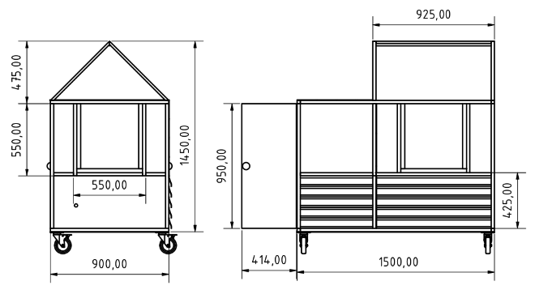

A parte a esto se diseñaron componentes en fabricación 3D para servir de cobertura especial que faciliten el uso seguro y protegido de actuadores implementados en la Máquina.

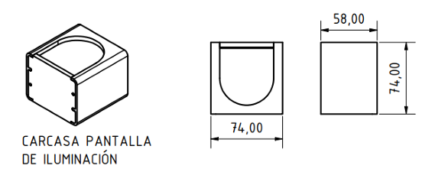

A continuación, podrá ver el esquema del sistema utilizado para la vaporización y el modelo 3D utilizado para la base del actuador eléctrico del reverbero.

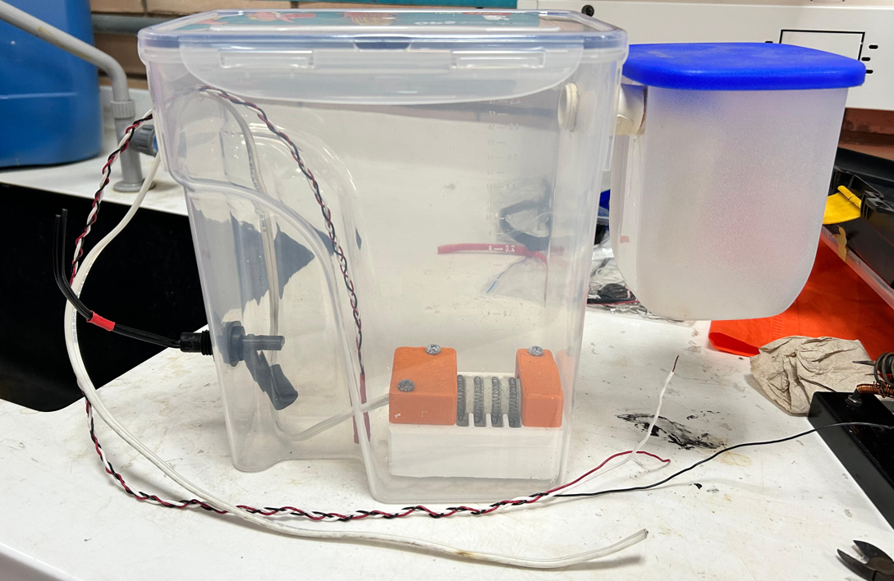

**Elaboración de la red eléctrica, electrónica y de cómputo.**

A partir de este proceso se implementó una red eléctrica de alimentación de alta potencia, una red de baja potencia, una red de sensores, un sistema de cómputo, un sistema de gases y la instrumentación de los componentes electrónicos y eléctricos que lo conforman. Estos elementos son los responsables directos de la gestión de control y monitoreo de la Máquina de Niebla Salina.

Dentro del anterior segmento se destaca la realización de placas de circuito impreso PCB, diseñadas tanto para actuadores como las Luminarias Infrarrojas y Ultravioletas, como las encargadas de conmutar en alta y baja potencia.

1. PCB digital, encargada de hacer de puente entre la GPIO de la Raspberry PI y conexión de uso más cómodo para los operadores de la Máquina. También Filtra las salidas ON/OFF en el proceso de conmutación y ayuda con a controlar el voltaje fantasma producido en este proceso.

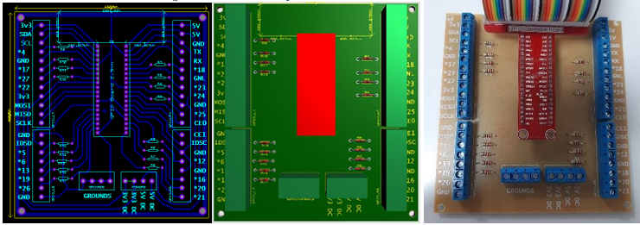

1. PCB de Potencia, encargada de aislar las cargas de alta potencia de las de menor potencia, convirtiendo las señales de conmutación recibidas de la PCB digital a interrupciones de alimentación de alta potencia para manejar los actuadores electromecánicos.

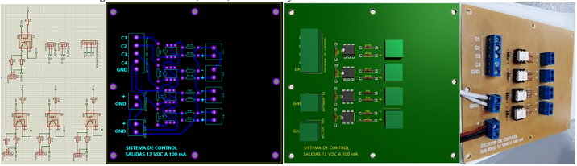

1. PCB Luminaria de luz Infrarroja.

1. PCB Luminaria Luz Ultravioleta.

**Elaboración del Software.**

Para su fácil operación por el personal encargado, se desarrolló diferentes líneas de software comprendido entre os microcontroladores MCU implementados, programas secundarios de funcionamiento en segundo plano en la Raspberry PI y las propias interfaces graficas de usuario para operación y monitoreo del prototipo.

1. Software de Microcontrolador Arduino, Lectura de Sensores y enviado a Raspberry PI por comunicación Serial.
2. Software de Lectura, desglose y creación de registro de Trama de datos recibida desde MCU ATmega32 con valores de los sensores implementados en la Máquina de Niebla Salina.
3. Software de Parada de emergencia de la Máquina de Niebla Salina.
4. Software, Tablero Principal de Arranque Máquina de Niebla Salina.

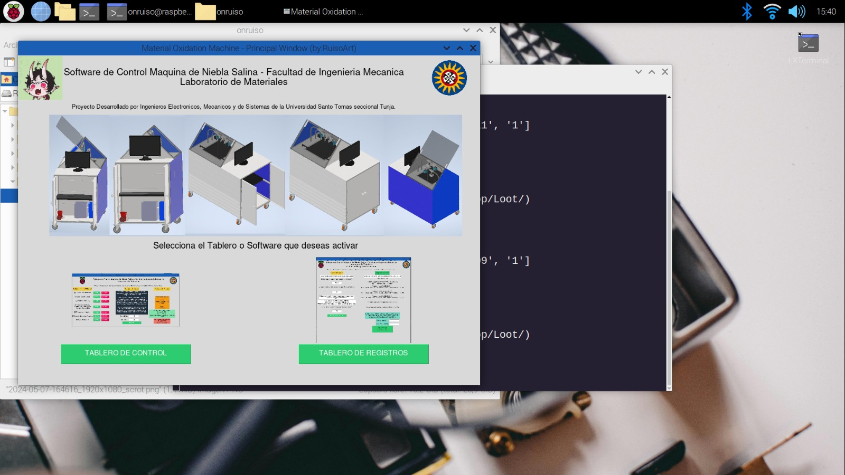

1. Software de visualización de estadística y grafica de Registros de sensores en la Máquina de Niebla Salina en Funcionamiento.

1. Software de Tablero de Control de conmutación de actuadores en la Máquina de Niebla Salina.

**Discusión:**

La elaboración de a Máquina de Niebla Salina realizada para la Universidad Santo Tomas y su uso para la comunidad académica, fue basado con núcleo central en la Raspberry PI 400. Tomar esta decisión de diseño permite al prototipo la integración de componentes y sensores electrónicos y eléctricos que pueden incluirse al sistema de trabajo propuesto, así como una mayor facilidad en la adopción de tecnologías relacionadas con el Internet de las Cosas IOT y la Industria 4.0, logrando así que la máquina goce de una línea de vida con adaptación a la escalabilidad y la implementación de nuevas ideas.

Sin embargo, este mismo núcleo por sus limitaciones de cómputo, así como número y tipo de entradas y salidas de este, presupone un método de trabajo de realización de software que sea de mínimo consumo de recursos, siendo en muchas ocasiones la elaboración de rutinas lo más simples posibles, así como su presentación ante el operador, sin olvidar el numero limite de componentes que pueden ser conectados a este núcleo.

Si bien algunos algunas carencias pueden verse cubiertas con la implementación de extensiones de puertos, la delegación de rutinas a componentes externos como microcontroladores MCU o microprocesadores MPU externos, ampliación de memoria física con unidades de conexión rápida como memorias M2 SSD PCiE, las limitaciones de valores fijos de RAM y procederes supondrán un cuello de botella en el largo plazo en lo que se puede y no se puede hacer en el proceso de escalizacion de este proyecto, visualizando así en ese caso una posible mejora con el reemplazo del núcleo con nuevas versiones de Raspberry u otra plataforma semejante.

Frente a los componentes y diferentes elementos implementados en la realización de este proyecto, se obtuvo un ahorro significativo frente a la compra de Cámaras de Niebla Salina Comerciales, sin embargo, a largo plazo, aunque se presupone un mínimo costo en el mantenimiento de esta, solo el transcurso de tiempo dará razón a si sale a costo el desarrollo de esta Máquina, frente a su adquisición en el mercado.

Impacto social y ambiental.

**Referencias**

Data Professor. (2021). Dashboard version 2. Streamlit. Github. Sitio Web: https://github.com/dataprofessor/dashboard-v2

Ruiso Art. Luis Felipe Narváez Gómez. (2024). PROJECT_MaterialOxidationMachine. Github. Sitio Web: https://github.com/RuisoArt/PROJECT_MaterialOxidationMachine

Oscar Ancan, Carlos Cares, Ania Cravero. (2018). Revista Cubana de ciencias Informáticas. Código con Mal Olor: Un Mapeo Sistemático. Scileo. Sitio web: http://scielo.sld.cu/scielo.php?script=sci_arttext&pid=S2227-18992018000400013#:~:text=El%20concepto%20de%20código%20con,problemas%20de%20operación%20y%20mantención.

Saeed, Hamza. (8 de Octubre 2022). ¿Cómo se usa una cámara de prueba de niebla salina para garantizar la durabilidad?. Lisun Group. Sitio Web: https://es.lisungroup.com/news/technology-news/how-is-a-salt-spray-test-chamber-used-to-ensure-durability.html

Raspberry. (2024) Raspberry Pi OS. Raspberrypi. Sitio Web: https://www.raspberrypi.com/software/

IOTMP Client for Linux Devices. (2024). LINUX / RASPBERRY PI. Thinger IO. Sitio web: https://docs.thinger.io/linux

Libro Electricidad y magnetismo. A. N. Mateveev. Editorial Mir (1988). Traducido del ruso por la Licenciada en Física C. Fernández. Corriente alterna trifásica. ECURED. Sitio Web: https://www.ecured.cu/Corriente_alterna_trifásica

Magno Efren. (30 de Marzo 2024). Interfaces Graficas en Python con Tkinter. Github. Sitio Web: https://github.com/MagnoEfren/gui_python_tkinter

Sebas98. (2020). ¿Cómo comentar varias líneas al mismo tiempo? Construyendo el camino de un programa con condicionales. Platzi. Sitio Web: https://platzi.com/discusiones/1937-python/105219-como-comentar-varias-lineas-al-mismo-tiempo/

Moviltronics. (2020). Salida de temperatura a terminal SSH. YouTube. Sitio Web: https://github.com/Moviltronics/Moviltronics-S.A.S/blob/master/Salida%20de%20temperatura%20a%20terminal%20SSH

Texas Instruments. (2024). LM35 1C high voltage analog temperature sensor, 10 mV/C LM35 Precision Centigrade Temperature Sensors datasheet. TI. Sitio Web: https://www.ti.com/product/LM35#features

Colombia Potencia de la Vida. (2024). Funcionamiento del sector. Min Energía Colombia. Sitio Web: https://www.minenergia.gov.co/es/misional/energia-electrica-2/funcionamiento-del-sector/

XLSEMI. (18 de diciembre 2020). XL6009E1 Datasheet PDF. Datasheets PDF. Sitio Web: https://datasheetspdf.com/datasheet-pdf/1462392/XL6009E1.html

IP. (2024). Base de conocimientos. ¿Qué es la prueba de niebla salina y para qué se utiliza? Industrial Physics. Sitio Web: https://industrialphysics.com/es/base-de-conocimientos/articulos/que-es-la-prueba-de-pulverizacion-de-sal-y-para-que-se-utiliza/

Raza Rabbani. (23 de diciembre 2022). Discuta las aplicaciones y cómo seleccionar una cámara de niebla salina. Lisun Group. Sitio Web: https://es.lisungroup.com/noticias/noticias-de-tecnología/analizar-las-aplicaciones-y-cómo-seleccionar-una-cámara-de-niebla-salina.html

GESTER INTERNATIONAL. (9 de septiembre 2021). ¿Qué es la prueba de niebla salina en cámara de corrosión ambiental? Gester Instruments. Sitio Web: https://es.gester-instruments.com/blog/what-is-environmental-corrosion-chamber-salt-spray-test_b8

Cereza Shen. (13 de Junio 2021). El principio de funcionamiento de la cámara de prueba de niebla salina. Lisun Group. Sitio Web: <https://es.lisungroup.com/noticias/noticias-de-tecnología/el-principio-de-funcionamiento-de-la-cámara-de-prueba-de-niebla-salina.html>

Rachel He. (24 de Julio 2023). Las características y especificaciones técnicas estándar de la máquina de prueba de niebla salina. Lisun Group. Sitio Web: https://es.lisungroup.com/noticias/noticias-de-tecnología/las-características-y-especificaciones-técnicas-estándar-de-la-máquina-de-prueba-de-niebla-salina.html

ISO. (2012). ISO 9227:2012 Corrosion tests in artificial atmospheres Salt spray tests. ISO. Sitio Web: https://www.iso.org/standard/60000.html

Scientia et Technica Año XIII, No 36, Septiembre 2007. Universidad Tecnológica de Pereira. ISSN 0122-1701. (36 de Septiembre 2007). DISEÑO Y CONSTRUCCIÓN DE UNA CÁMARA DE NIEBLA SALINA PARA ENSAYOS DE CORROSIÓN. Repositorio UTP Universidad Tecnológica de Pereira. Sitio Web: https://repositorio.utp.edu.co/server/api/core/bitstreams/00f32ab9-6e5d-411c-8058-a6dfe4504848/content

ANTONIO FERRER, CARLOS ALFREDO, EVELIO RICARDO. (2015). DISEÑO Y FABRICACIÓN DE UNA CÁMARA DE NIEBLA SALINA PARA REALIZAR ENSAYOS DE CORROSIÓN, SEGÚN NORMA ASTM B-117 PARA EL LABORATORIO DE MATERIALES DE LA FUNDACIÓN UNIVERSITARIA LOS LIBERTADORES. Repositorio Los Libertadores Institución Universitaria. Sitio Web: https://repository.libertadores.edu.co/server/api/core/bitstreams/1a06091a-5016-4a5b-bb31-4837109bb46a/content

Electricity – Magnetism. (2024). ¿Cómo funciona un regulador de corriente? Electricity Magnetism. Sitio Web: https://www.electricity-magnetism.org/es/como-funciona-un-regulador-de-corriente/

Data Professor. (2022). Dashboard versión 2. Github. Sitio web: https://github.com/dataprofessor/dashboard-v2

Analog Devices. (2024). Tecnología iButton y 1-Wire Los dispositivos de Analog Devices proporcionan la capacidad de entregar o registrar datos en entornos muy hostiles. DigiKey. Sitio Web: <https://www.digikey.com/es/product-highlight/m/maxim-integrated/ibutton-and-1-wire-technology#:~:text=La%20base%20de%20la%20tecnología,para%20la%20comunicación%20bidireccional%20semidúplex>.

ANEXO GENERAL DEL RETIE RESOLUCIÓN 9 0708 DE AGOSTO 30 DE 2013 CON SUS AJUSTES. (2013). ANEXO GENERAL REGLAMENTO TÉCNICO DE INSTALACIONES ELÉCTRICAS (RETIE). Min Energía. Sitio Web: <https://www.minenergia.gov.co/documents/3809/Anexo_General_del_RETIE_vigente_actualizado_a_2015-1.pdf>

Raspberry Pi Pinout. (2024). W1-GPIO - One-Wire Interface. PinOutXYZ. Sitio Web: <https://pinout.xyz/pinout/1_wire>

EVALUATION KIT AVAILABLE. (2024). Cold-Junction-Compensated K-Thermocoupleto-Digital Converter (0°C to +1024°C). MAX6675. Analog. Sitio Web: https://www.analog.com/media/en/technical-documentation/data-sheets/max6675.pdf

**Conclusiones:**

No se presenta esta área en el formato de hallazgos.

**Referencias:**

Luis Felipe Narváez Gómez. Sistema de Monitoreo y Control para el Funcionamiento del Prototipo de la Máquina de Niebla Salina para los Laboratorios de la Facultad de Ingeniería Mecánica. Abril 2024. Libro de Tesis Pregrado, Facultad de Ingeniería de Sistemas, Universidad Santo Tomas, Trabajos a Futuro, pagina 80.